肇庆市散装水泥发展“十二五”规划

肇庆市住房和城乡建设局
二〇一二年四月

目录
一、背景分析 3
（一）“十一五”期间散装水泥发展概况。 3
（二）“十一五”期间肇庆市散装水泥工作回顾。 8
（三）存在的主要问题。 8
二、肇庆市“十二五”期间散装水泥发展的指导思想和目标任务 9
（一）指导思想。 9
（二）规划目标任务。 9
（三）发展重点。 9
三、工作措施 13
（一）完善政策法规，提供兴散保障。 13
（二）增强组织领导，做好协调监管。 13
（三）加强技术引进，促进持续发展。 14
（四）开展宣传培训，提高认识水平。 14
（五）加大资金扶持，提高使用效益。 14
（六）树立推散典范，发挥示范效应。 14
（七）建立配送体系，加强农村推散。 15

一、背景分析
《珠三角地区改革发展规划纲要（2008-2020年）》的实施为肇庆提供了千载难逢的发展机遇。“十二五”是肇庆构建“和谐社会和节约型社会”的关键时期，也是肇庆全面融入珠三角与实现“广佛肇”一体化的关键五年，也是肇庆缩小与其他珠三角城市的差距，实现赶超的决定性五年。水泥散装化符合社会化大生产发展的要求，同时也是节约资源，保护环境，促进水泥产业结构调整，提高建设工程质量和建筑施工现代化水平的重要措施，对推进肇庆市循环经济的发展，建设资源节约型，环境友好型和谐社会具有十分重要的意义。
为贯彻落实《广东省国民经济和社会发展第十二个五年规划纲要》，根据《肇庆市国民经济和社会发展第十二个五年规划纲要》和《肇庆市建筑业“十二五”时期发展规划》，结合肇庆市经济发展，固定资产投资，城乡人民生活水平发展趋势，以及建筑、建材、房地产业的发展态势，提出散装水泥的发展目标、工作重点以及保障措施，用于指导肇庆市“十二五”期间散装水泥的发展。

（一）“十一五”期间散装水泥发展概况。
1、散装水泥实现快速发展。
“十一五”期间(2006年—2010年)，全市累计散装水泥供应量约1211.5万吨，是“十五”时期335万吨的3.6倍，年增长率约为72.3％。相当于节约标准煤26.9万吨，减少粉尘排放量59.6万吨，减少二氧化碳排放量73.5万吨，减少二氧化硫排放量0.2万吨，创经济效益5.5亿元。
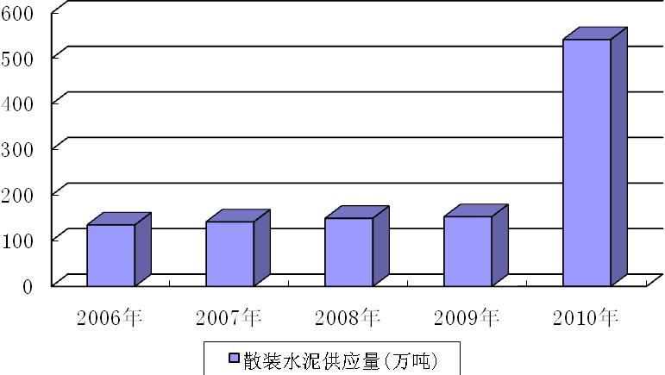
图1：“十一五”期间散装水泥供应量示意图
2、预拌混凝土与预拌砂浆发展迅速。
“十一五”期间我市的预拌混凝土飞速发展，“十五”期末全市预拌混凝土搅拌站仅得端州城区的2家，设计生产能力96万立方米。到“十一五”期末，全市预拌混凝土搅拌站已建成投产的达14家，生产能力增加到736万立方米，目前在建2 家，设计生产能力共120万立方米。预拌混凝土供应能力增长了6.6倍。预拌砂浆也得到发展，已有1家预拌砂浆生产企业建成投产，年生产干粉砂浆能力为40万吨。
表1：2010年肇庆市预拌混凝土与预拌砂浆企业情况统计表

序号 | 县（市、区） | 企业名称 | 详细地址 | 产品名称 | 施工  日期 | 投产  日期 | 设计产能 | 建设  情况 | 资质  等级
1 | 端州区 | 肇庆鸿佳混凝土  有限公司 | 肇庆市黄岗镇蓝塘122区 | 混凝土（砼） | 2006年 | 2007年 | 60 | 已建 | 叁级
2 | 端州区 | 肇庆市科明达混凝土有限公司 | 肇庆市端州一路 | 混凝土（砼） | 2006年 | 2006年 | 40 | 已建 | 叁级
3 | 端州区 | 肇庆市恒联建材有限公司 | 肇庆市黄岗镇河旁村堤外 | 混凝土（砼） | 1995年 | 1996年 | 36 | 已建 | 叁级
4 | 端州区 | 肇庆市德信混凝土有限公司 | 肇庆市黄岗船厂内 | 混凝土（砼） | 2000年 | 2001年 | 60 | 已建 | 叁级
5 | 鼎湖区 | 肇庆市创建混凝土有限公司 | 鼎湖区莲花镇 | 混凝土（砼） | 2008年 | 2010年 | 60 | 已建 | 叁级
6 | 鼎湖区 | 华润混凝土（肇庆）有限公司 | 鼎湖区新港码头华润基地 | 混凝土（砼） | 2010年 | 2010年 | 60 | 在建 | —
7 | 高新区 | 高新区骏马混凝土有限公司 | 高新区滨江路临江工业园 | 混凝土（砼） | 2009年 | 2009年 | 120 | 已建 | 叁级
8 | 高要市 | 华润混凝土（高要）有限公司 | 高要市新桥镇工业园324国道旁 | 混凝土（砼） | 2009年 | 2010年 | 60 | 已建 | 叁级
9 | 高要市 | 高要市科明达混凝土有限公司 | 高要市金渡镇榄塘村 | 混凝土（砼） | 2008年 | 2010年 | 60 | 已建 | 叁级
10 | 四会市 | 四会市峡辉混凝土有限公司 | 四会市东城陶涌村 | 混凝土（砼） | 2005年 | 2006年 | 60 | 已建 | 叁级
11 | 四会市 | 四会市汇佳混凝土有限公司 | 四会市东城街道 | 混凝土（砼） | 2009年 | 2010年 | 60 | 已建 | 叁级
12 | 广宁县 | 广宁县恒基混凝土有限公司 | 广宁县南街镇本策崩岗 | 混凝土（砼） | 2007年 | 2008年 | 30 | 已建 | 叁级
13 | 封开县 | 封开华润混凝土有限公司 | 封开县长岗镇321国道旁 | 混凝土（砼） | 2008年 | 2010年 | 60 | 在建 | —
14 | 德庆县 | 肇达混凝土有限公司 | 德庆工业园 | 混凝土（砼） | 2009年 | 2010年 | 60 | 已建 | 叁级
15 | 德庆县 | 肇达混凝土有限公司悦城站 | 德庆县悦城 | 混凝土（砼） | 2009年 | 2010年 | 60 | 已建 | 叁级
16 | 怀集县 | 怀集县建宇实业有限公司 | 怀集县怀城镇黄岗下朗口 | 混凝土（砼） | 2008年 | 2009年 | 30 | 已建 | 叁级
17 | 封开县 | 封开县麒盛砂浆制造有限公司 | 封开县江口镇封川新进 | 砂浆 | 2008年 | 2009年 | 40 | 已建 | —

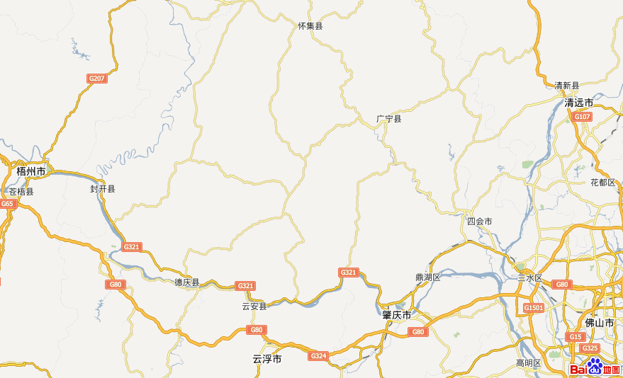
16
1
2
3
4
9
10
12
8
7
5
6
15
13
14
11
图例：
—混凝土企业
—砂浆企业
17

图2：2010年肇庆市预拌混凝土企业与预拌砂浆企业分布图

（二）“十一五”期间肇庆市散装水泥工作回顾。
1、加强了散装水泥管理机构的建设。
“十一五”期间，我市各县（市、区）、肇庆高新区都相应建立了散装水泥管理办公室，并设有相应的人员编制，各级散装水泥管理机构得到进一步健全。2007年8月，肇庆市散装水泥办公室更名为肇庆市散装水泥管理办公室；2008年7月，肇庆市散装水泥管理办公室列入参照公务员法管理范围。
2、依法依规做好散装水泥专项资金的征收使用管理工作。
“十一五”期间，我市依法依规做好散装水泥专项资金的征收和清退工作，散装水泥专项资金实行“收支两条线”，专款专用。
发挥专项资金作用，为扶持偏远山区县预拌混凝土搅拌站的发展，按照法定程序，使用散装水泥专项资金对企业进行贷款贴息，缓解企业建设资金上的困难。
3、提高了建设工程质量和施工水平。
“十一五”期间，肇庆市的建设工程项目已普及应用预拌混凝土，这是城市文明建设的标志，既减少了噪音粉尘，也减轻了城市道路的交通压力；既加快了工程进度提高施工效率，也提高了工程的质量和建筑施工的管理水平，为加快肇庆市实现跨越发展做出了巨大贡献。

（三）存在的主要问题。
1、预拌砂浆未能得到全面应用。
通过“十一五”期间的努力，预拌砂浆的应用虽然有了零的突破，但由于价格、观念、系统配套等诸多因素的影响，在本市全面推广预拌砂浆仍然存在着较大的困难。
2、农村的水泥散装率较低。
由于肇庆市山区占80%，山区农村水泥使用量少，使用地点分散等方面的原因，“十一五”期间农村的散装水泥使用率仍然较低，直接影响着本市全面实现水泥散装化的进程。
3、预拌混凝土与砂浆企业布局不合理。
现有9家预拌混凝土搅拌站集中在端州区、鼎湖区、高要市和肇庆高新区，占现有预拌混凝土企业的65%。可以看到，端州区、鼎湖区、高要市与肇庆高新区附近预拌混凝土市场广阔，竞争较为激烈。而广宁县、封开县、怀集县分别仅有1家预拌混凝土搅拌站，站点较少，几家搅拌站之间的距离较远，不同县的交界乡镇没有预拌混凝土搅拌站。

二、肇庆市“十二五”期间散装水泥发展的指导思想和目标任务

（一）指导思想。
全面落实科学发展观，紧紧围绕肇庆市总体发展规划战略目标，以完善政策法规为保障，从使用环节入手，加快推广预拌混凝土和预拌砂浆，建立预拌混凝土和预拌砂浆物流配送体系，推进城市建设和新农村建设中散装水泥的应用，限制袋装水泥的使用，充分发挥市场配置资源的作用，全面推进肇庆市散装水泥的发展。

（二）规划目标任务。
1、水泥散装率：2010年全市水泥生产总量为665.81万吨，散装水泥供应量541.97万吨，水泥散装率为81.4%。按《肇庆市水泥工业发展规划》测算，年均10%的递增，到2015年末，全市水泥生产总量要达到1000万吨以上，散装水泥供应量达850万吨以上，水泥散装率达到85%以上。
2、散装水泥使用率：2010年，全市散装水泥使用率为52%，到2015年末，全市散装水泥使用率要达到75%以上，其中：端州城区建设工程散装水泥使用率达85%以上，县城城区、重点镇、中心镇建设工程散装水泥使用率达70%以上，乡镇建房逐步推广应用散装水泥。
3、预拌混凝土使用量：根据企业上报数据统计，2010年全市预拌混凝土使用量约为122万立方米，按预计建筑业每年15.5%的递增，到2015年全市实现预拌混凝土年使用量300万立方米以上，实现全市各县（市、区）城区建设项目主体工程全部使用预拌混凝土。“十二五”期间全市累计使用预拌混凝土1000万立方米以上。
4、预拌砂浆使用量：2010年全市预拌砂浆使用量为0.51万吨，到2015年末，端州城区建设工程预拌砂浆使用率达80%以上，县城城区建设工程使用预拌砂浆达60%以上。

（三）发展重点。
1、鼓励扶持农村散装水泥的发展。
鼓励在农村的中心镇建立散装水泥物流配送站，建立农村散装水泥供应和使用体系。在村镇基础设施、环境建设中进行广泛的调查研究，因地制宜，采取多种形式，分步骤、分层次的稳步推进散装水泥发展，着力改变农村地区散装水泥发展落后局面，促进农村的文明建设。
2、大力推广应用预拌砂浆。
我市近年来建筑、房地产持续发展，建筑工地文明施工要求不断提高，建设工程质量第一的观念已深入人心。由于施工现场搅拌的砂浆存在较多缺点，已不能满足要求。
预拌砂浆是近年来随着建筑业科技进步和文明施工要求发展起来的新型建筑材料，和现场搅拌砂浆相比，预拌砂浆有许多明显的优点：一是产品质量高，品种丰富，可以适应不同的用途和性能要求，施工质量高；二是有利于使用自动化施工机具，提高了施工效率；三是使用散装水泥，大大减少水泥粉尘对环境的污染；四是保证墙体质量，便于文明施工，有利于推进墙体材料革新工作。
发展预拌砂浆是节约资源、保护环境、提高建筑工程质量，实现文明施工和促进建筑施工现代化的重要技术和经济措施，对散装水泥的进一步发展具有重要的推动作用。“十二五”期间，要逐步实现禁止现场搅拌砂浆。引导干拌砂浆的推广应用，推动预拌砂浆在装饰、装修工程中的应用；建立预拌砂浆散装物流配送体系，防止二次包装造成资源浪费；充分消纳工业废弃物，提高资源综合利用水平。
“十二五”期间，要引导企业应用预拌砂浆，争取在各县（市、区）、肇庆高新区均设立预拌砂浆供应站，逐步实现禁止建筑工程现场搅拌砂浆。
“十二五”期间，我市规划建设18家预拌砂浆搅拌站，加上现有的1家，总数量控制在19家。到2015年，预计产能可达300万吨/年。

表2：肇庆市“十二五”期间预拌砂浆供应站布点规划
地区 | 布点  区域 | 已投产  站点数量 | 在建  站点数量 | 规划建设  站点数量 | 总控制  数量
端州区 | 城区 | 0 | 2 | 2 | 4
鼎湖区 | 城区 | 0 | 0 | 1 | 3
鼎湖区 | 中心镇 | 0 | 0 | 2 | 3
四会市 | 城区 | 0 | 0 | 1 | 2
四会市 | 中心镇 | 0 | 0 | 1 | 2
高要市 | 城区 | 0 | 0 | 1 | 2
高要市 | 中心镇 | 0 | 0 | 1 | 2
广宁县 | 城区 | 0 | 0 | 1 | 1
广宁县 | 中心镇 | 0 | 0 | 0 | 1
德庆县 | 城区 | 0 | 0 | 1 | 2
德庆县 | 中心镇 | 0 | 0 | 1 | 2
封开县 | 城区 | 0 | 0 | 1 | 2
封开县 | 中心镇 | 1 | 0 | 0 | 2
怀集县 | 城区 | 0 | 0 | 1 | 2
怀集县 | 中心镇 | 0 | 0 | 1 | 2
肇庆高新区 | 城区 | 0 | 0 | 1 | 1
合计 |  | 1 | 2 | 16 | 19

3、优化整合预拌混凝土的布点。
“十二五”期间，全市预拌混凝土搅拌站要做到合理布局，优化整合，加快中心城镇的站点建设。到2015年，站点总数量控制在41家以内，预计产能可达1200万立方米/年，其中中心城镇17家，产能达400万立方米/年。

表3 :肇庆市“十二五”期间预拌混凝土搅拌站布点规划
地区 | 布点  区域 | 已投产  站点数量 | 在建  站点数量 | 规划建设  站点数量 | 总控制  数量
端州区 | 城区 | 4 | 2 | 0 | 6
鼎湖区 | 城区 | 0 | 1 | 0 | 5
鼎湖区 | 中心镇 | 1 | 0 | 3 | 5
四会市 | 城区 | 2 | 2 | 0 | 6
四会市 | 中心镇 | 0 | 1 | 1 | 6
高要市 | 城区 | 2 | 1 | 1 | 7
高要市 | 中心镇 | 0 | 1 | 2 | 7
广宁县 | 城区 | 1 | 0 | 1 | 4
广宁县 | 中心镇 | 0 | 0 | 2 | 4
德庆县 | 城区 | 1 | 0 | 1 | 4
德庆县 | 中心镇 | 1 | 1 | 0 | 4
封开县 | 城区 | 0 | 0 | 1 | 3
封开县 | 中心镇 | 0 | 1 | 1 | 3
怀集县 | 城区 | 1 | 0 | 2 | 5
怀集县 | 中心镇 | 0 | 0 | 2 | 5
肇庆高新区 | 城区 | 1 | 0 | 0 | 1
合计 |  | 14 | 10 | 17 | 41

4、合理建设混凝土预制构件生产企业。
肇庆市现有混凝土预制构件生产企业1家，建设当中的有2家，“十二五”期间，再规划建设21家，总数量控制在24家，产品主要为工程管桩、水泥管等。

表4 ：肇庆市第“十二五”期间混凝土预制构件
生产企业布点规划
地区 | 布点  区域 | 已投产  站点数量 | 在建  站点数量 | 规划建设  站点数量 | 总控制  数量
端州区 | 城区 | 0 | 0 | 4 | 4
鼎湖区 | 城区 | 0 | 0 | 1 | 3
鼎湖区 | 中心镇 | 0 | 0 | 2 | 3
四会市 | 城区 | 0 | 0 | 4 | 5
四会市 | 中心镇 | 0 | 0 | 1 | 5
高要市 | 城区 | 0 | 1 | 0 | 5
高要市 | 中心镇 | 0 | 1 | 3 | 5
广宁县 | 城区 | 0 | 0 | 1 | 1
广宁县 | 中心镇 | 0 | 0 | 0 | 1
德庆县 | 城区 | 0 | 0 | 0 | 1
德庆县 | 中心镇 | 1 | 0 | 0 | 1
封开县 | 城区 | 0 | 0 | 1 | 2
封开县 | 中心镇 | 0 | 0 | 1 | 2
怀集县 | 城区 | 0 | 0 | 1 | 2
怀集县 | 中心镇 | 0 | 0 | 1 | 2
肇庆高新区 | 城区 | 0 | 0 | 1 | 1
合计 |  | 1 | 2 | 21 | 24
5、加强科技研发与技术应用。
发展散装水泥要坚持科技创新和技术进步，要做好散装水泥、预拌混凝土、预拌砂浆领域科技研发和应用工作，广泛推广成熟的先进技术，提高行业整体运行质量和水平。“十二五”期间，联合我省高等院校和科研单位研究开发适用于我市环境施工要求的水泥品种，提高散装水泥对建设工程的适用性，并减少因水泥品种单一而造成的资源浪费，降低全社会对水泥实物的消耗，节约资源和能源，减少水泥生产对环境造成的污染。

三、工作措施

（一）完善政策法规，提供兴散保障。
要出台散装水泥、预拌混凝土、预拌砂浆“三位一体”发展的相关法规和政策，重点是出台推广应用预拌砂浆的相关规定，提高全市散装水泥使用率，也为行政执法提供具体操作依据。为使散装水泥管理工作进一步细化、规范，把国家、省以及市有关政策落实到位，按照散装水泥工作的发展进程，适时制定发布配套的具体政策，从各个方面规范、推动散装水泥工作。

（二）增强组织领导，做好协调监管。
定期召开本市有关发展散装水泥工作协调会议，积极开展多部门合作，共同研究，联合出台有利于发展散装水泥的配套政策；加强管理部门之间、部门与企业之间的信息沟通、业务指导与服务，共同推动肇庆市散装水泥的发展。充分发挥市、县级散装水泥行政主管部门组织、协调、服务、监管的职能作用。各地散装水泥行政主管部门要制定本地区散装水泥发展的具体方案和实施措施，要将发展散装水泥工作纳入工作日程，实行目标管理，制定完善管理制度，并认真加以落实。开展建设工程项目散装水泥使用的日常巡查和专项检查工作，加大监督执法力度。

（三）加强技术引进，促进持续发展。
加强与我省高等院校、科研单位合作，注重科研成果转化，建立生产、应用、科研相结合的散装水泥研发体系，加快科研成果转化。进一步加强高强高性能混凝土技术成果引进、推广应用；引进预拌砂浆关键生产设备，物流配送设备及低成本普通预拌砂浆生产应用技术。结合我市粉煤灰、尾矿石、石粉、废石等工业废弃物综合利用现状，开展深入的应用研究，逐步扩大工业废弃物和城市生活废弃物在水泥、混凝土、砂浆生产过程中的使用范围和使用量，大力发展循环经济，提高散装水泥产业资源综合利用水平。

（四）开展宣传培训，提高认识水平。
利用新闻媒体、网站、电视台、交流会、现场会以及宣传周等形式，有计划、有针对性地组织散装水泥宣传活动向各地进行宣传，尤其加大对农村的宣传力度，提高全社会对散装水泥的认识，把发展散装水泥与建设节约型社会，发展循环经济和构建和谐社会紧密结合起来，调动全社会使用散装水泥的积极性、主动性与自觉性。对生产、设计、施工等单位，进行散装水泥相关产品技术应用的培训，提高有关管理和技术人员素质，培养一批高素质的预拌混凝土与预拌砂浆的技术研究、应用和管理人才。同时，要加大对农村推散和居民家装使用干拌砂浆的培训工作。

（五）加大资金扶持，提高使用效益。
加大散装水泥专项资金投入力度，重点支持散装水泥相关领域技术研发、宣传培训、课题研究、试点示范、散装设施和物流装备等方面的投资。充分发挥专项资金的杠杆作用，广泛吸引和拉动社会资金投入散装水泥发展领域。严格专项资金收缴，使用制度，进一步规范专项资金使用程序，坚持公开、公平、公正的原则，并加强对资金使用单位的过程监管，确保专项资金的规范性和合理性，提高散装水泥专项资金的使用效益。

（六）树立推散典范，发挥示范效应。
“十二五”期间，在认真总结试点示范工程成功经验的基础上，要继续开展预拌砂浆和高强高性能混凝土生产。在城市建设工程中重点抓好高强高性能混凝土，预拌干粉砂浆和湿拌砂浆试点示范工作，在精装修工程中抓好装饰、装修试点工程。在新农村建设中重点抓好混凝土试点示范应用工作，并加强宣传与示范，充分发挥试点示范工程的辐射和带动作用，更好地推动全市散装水泥的发展。

（七）建立配送体系，加强农村推散。
根据各市、县、乡镇各级经济发展的需要，建立健全散装水泥、预拌混凝土、预拌砂浆的配送站，加大配送设备的投入，协同交通管理部门，加大对配送车辆的配合管理。通过建立高效、低成本配送体系，加强各环节的衔接和配合，优化城市与乡村交通建设，加大农村基础设施投入，提高运输效率，同时降低散装水泥配送车辆运输成本，实现专业化、产业化运作，建立健全市、县、乡镇散装水泥物流管理系统，促进农村推散工作的发展。

